https://yztm.ru/lekc/l10/

Лекция №10
Оглавление
1. Мандатный контроль целостности 1
2. Управление доступом к объектам графической подсистемы 4
3. Особенности аутентификации 8
4. Особенности аудита 16
Контрольные вопросы 20

1. Мандатный контроль целостности
В настоящее время большинство успешных взломов ОС реализуются с применением программных закладок.
Программная закладка — это небольшая по объёму кода программа, которая скрытно внедряется в атакуемую систему и предоставляют нарушителю скрытный доступ к ресурсам атакуемой ОС, вносит уязвимость в её подсистему безопасности, противодействуют антивирусному ПО, пакетным фильтрам, системам обнаружения атак и т. д. Компьютерные вирусы и сетевые черви являются частными случаями программных закладок.
Степень уязвимости ОС в отношении программных закладок в основном определяется двумя взаимосвязанными факторами:
- насколько легко программной закладке внедрить свой программный код в критически важные (например, системные) области атакуемой ОС;
- насколько большие полномочия может получить внедрённая в ОС программная закладка в практически значимых ситуациях.
Мандатный контроль целостности (Mandatory Integrity Control — MIC) в основном предназначен для того, чтобы затруднить программным закладкам внедрение в защищаемую ОС и дальнейшее функционирование в ней. В качестве побочного эффекта нейтрализуется угроза вывода ОС из строя некорректно работающим инсталлятором или деинсталлятором прикладного или системного ПО, ненамеренно повреждающим критически важные программные модули ОС.
Как правило, при реализации в ОС мандатного контроля целостности её сущности разделяются на несколько уровней целостности (в ОССН реализованы два уровня целостности: «Низкий» и «Высокий»), чем выше уровень целостности сущности, тем более важна данная сущность для обеспечения корректного функционирования ОС, и тем выше требования доверия к процессу, модифицирующему данную сущность.
Мандатный контроль целостности, как это формально определено в рамках МРОСЛ ДП-модели, не допускает модификации сущностей с высоким уровнем целостности недоверенными процессами с низким уровнем целостности.
МРОСЛ ДП-модель — мандатная сущностно-ролевая ДП-модель.
ДП-модель — модель логического управления доступом «Д» и информационными потоками «П».
Обращения процессов ОССН к сущностям, потенциально нарушающие их целостность (операции записи, перемещения или удаления, понимаемые в широком смысле вариантов их реализации), разрешаются только в том случае, когда уровень целостности процесса не уступает уровню целостности сущности, к которой он обращается. Другими словами, модификация низкоцелостным субъектом высокоцелостной сущности запрещается независимо от дискреционных или мандатных прав доступа процесса к сущности. Модификация сущностей ОССН, важных с точки зрения её безопасности, разрешается только доверенным процессам, выполняющимся от имени привилегированных учётных записей пользователей с высоким уровнем целостности. Для ограничения возможностей перемещения или удаления критически важных сущностей присваивается соответствующий уровень целостности контейнеру, содержащему такие сущности.
Процесс, выполняющийся на низком уровне целостности, не имеет возможности:
- получать доступ к процессам, выполняющимся на более высоких уровнях целостности, в том числе не может направлять управляющие сообщения их окнам;
- порождать процессы, выполняющиеся от имени другой учётной записи пользователя, с использованием механизмов su, sudo, suid/sgid;
- порождать процессы, выполняющиеся на высоком уровне целостности.
В начале сеанса работы с ОССН пользователь выбирает уровень целостности для корневого процесса своей пользовательской сессии. Если для сессии выбран низкий уровень целостности, то все процессы, выполняющиеся в ней, гарантированно выполняются на низком уровне целостности.
Если нарушителю удалось выполнить свой программный код в рамках такой сессии, возможности нарушителя будут сильно ограничены. Этот код не способен ни обеспечить собственную автоматическую загрузку в следующей сессии того же или другого пользователя, ни эффективно скрывать свое присутствие в ОССН от утилит администрирования и антивирусного ПО. В результате ПО, используемое нарушителем и не проникшее на высокий уровень целостности, как правило, не в состоянии причинить атакованной ОССН сколько-нибудь заметный долговременный ущерб.
Заметим, впрочем, что низкий уровень целостности не ограничивает возможности ПО нарушителя по несанкционированному доступу к пользовательским данным, хранящимся и обрабатывающимся в ОССН. Если нарушитель имеет возможность многократно повторять внедрение программной закладки в атакуемую ОССН (например, эксплуатируя критическую уязвимость в её коде), наличие мандатного контроля целостности не создаёт нарушителю серьёзных затруднений, здесь защита от утечки конфиденциальных данных должна осуществляться с применением мандатного управления доступом.
Большинство пользовательских сессий должны стартовать на низком уровне целостности. Высокий уровень целостности следует выбирать только в том случае, если пользователь решает задачи администрирования системного ПО, настройки или конфигурирования ОССН в целом. Сессии с высоким уровнем целостности не должны использоваться часто, чем это необходимо.
В ОССН мандатный контроль целостности по умолчанию отключён — всем сущностям ОССН назначается низкий уровень целостности. Для включения мандатного контроля целостности необходимо отредактировать скрипт инициализации файловой системы /usr/sbin/pdp-init-fs.
Для использования мандатного контроля целостности необходимо модифицировать сценарий pdp-init-fs, установив в 1 значение переменной sysmaxilev и флаг ccnri для контейнеров с флагом ccnr, и выполнить сценарий или перезагрузку ОС.
Указанная модификация сценария позволяет установить для определенных объектов файловой системы значение уровня целостности в 1, обеспечив их защиту от изменения пользователем, работающим в сеансе с низким уровнем целостности и не имеющим привилегий игнорирования мандатного контроля доступа.
Содержимое файла pdp-init-fs:
#!/bin/bash
sysmaxlev=3
sysmaxilev=0
sysmaxcat=0xffffffffffffffff
sysmaxlbl=»$sysmaxlev:0:$sysmaxcat»
# Analyze command line options
if [ $# -gt 0 ]; then
while [ -n «$1» ]; do
case «$1» in
«—after-test»)
/usr/sbin/pdpl-file «$sysmaxlbl:ccnr,ehole» /tmp
/usr/sbin/pdpl-file «$sysmaxlev:$sysmaxilev:$sysmaxcat:CCNRA» /
exit 1
;;
esac
shift
done
fi
/usr/sbin/pdpl-file «$sysmaxlev:$sysmaxilev:$sysmaxcat:CCNRA» /
/usr/sbin/pdpl-file «$sysmaxlbl:ccnr» /dev
/usr/sbin/pdpl-file «$sysmaxlbl:ccnr,ehole» /tmp
/usr/sbin/pdpl-file «$sysmaxlbl:ccnr» /var/
/usr/sbin/pdpl-file «$sysmaxlbl:ccnr» /var/private/
/usr/sbin/pdpl-file «$sysmaxlbl:ccnr» /var/private/*
/usr/sbin/pdpl-file «$sysmaxlbl:ccnr» /var/run/
/usr/sbin/pdpl-file «$sysmaxlbl:ccnr» /var/run/mount/
/usr/sbin/pdpl-file «$sysmaxlbl:ccnr» /var/spool/
/usr/sbin/pdpl-file «$sysmaxlbl:ccnr,ehole» /var/run/shm/
/usr/sbin/pdpl-file «$sysmaxlbl:ccnr,ehole» /var/mail/
/usr/sbin/pdpl-file «$sysmaxlbl:ccnr» /home/
/usr/sbin/pdpl-file «$sysmaxlbl:ccnr» /home/.pdp/
Администрирование мандатного контроля целостности осуществляется с использованием тех же графических утилит и команд, которые применялись для решения аналогичных задач по администрированию мандатного управления доступом.
Команда pdpl-file изменяет мандатные атрибуты файлов ОС, которые включают мандатную метку и специальные мандатные атрибуты файла. Утилита pdpl-file доступна в том числе через символическую ссылку pdp-flbl;
Синтаксис:
pdpl-file [опции]…[уровень][:уровень целостности[:категория[:флаги]]] [файл]
Опции:
-f, —silent, —quiet — Не выводить сообщений об ошибках
-v, —verbose — Выводить диагностические сообщения для каждого файла
-c, —changes — То же, что и —verbose, но сообщать только об изменениях
-R, —recursive — Применить рекурсивно
-h, —help — Вывести справку и выйти
—version — Вывести информацию о версии и выйти
Уровень и категория могут быть заданы именем или шестнадцатеричным значением.
Пример:
pdpl-file -Rv Секретно:0:Категория_А /tmp
Данная команда рекурсивно для всех файлов каталога /tmp изменит уровень на Секретно и категорию на Категория_А (уровень и категория должны быть определены в системе).
Флаги могут быть заданы значением или именами через запятую:
ccnr — неприменение метки конфиденциальности контейнера (каталога) при
просмотре его содержимого;
ccnri — неприменение уровня целостности контейнера (каталога) при просмотре
его содержимого;
ehole — игнорирование мандатных уровней и категорий при выполнении операций записи.
Флаги могут быть заданы одним из псевдонимов:
CCNRA — псевдоним для сочетания ccnr и ccnri;
ALL — псевдоним для сочетания всех возможных флагов (в настоящее время
ccnr, ccnri и ehole).
Пример
pdpl-file 2:0:0:ccnr /tmp

2. Управление доступом к объектам графической подсистемы
До последнего времени ОС семейства Linux рассматривались главным образом как платформы для развёртывания серверного ПО. Компоненты таких ОС, эксплуатируемые на рабочих станциях пользователей, в том числе и графическая подсистема, не обращали на себя пристального внимания ни экспертов по компьютерной безопасности, ни хакерского сообщества. Но для защищённой ОССН, ориентированной в том числе и на эксплуатацию на рабочих станциях, графическая подсистема является одной из наиболее важных и ответственных с точки зрения безопасности подсистем ОССН.
В ОС семейства Linux графический интерфейс реализуется с использованием клиент-серверной системы X Window System. Давно известно, что данная система небезопасна. Например, возможность похищения процессом X Window System конфиденциальных данных, принадлежащих другому процессу, впервые описана в 1994 г. Р. Браатеном (Bråthen, Roger,
http://web.textfiles.com/hacking/x.security или http://yztm.ru/ccxwin).
В 2002 г. Дж. Фишер (работает в CIAC — U.S. Department of Energy’s Computer
Incident Advisory Capability) сформулировал основные угрозы, которые процесс X Window System может представлять для других процессов:
- модификация параметров сессии;
- несанкционированное создание/уничтожение окон;
- перехват оконных событий;
- навязывание оконных событий.
Логично предположить, что за прошедшие годы перечисленные угрозы были повсеместно нейтрализованы, но на самом деле это не так. Во всех без исключения (кроме использованной в ОССН) исследованных сотрудниками АО «НПО РусБИТех» реализациях X Window System некоторые важные проверки, необходимые для управления доступом пользователей к элементам графической подсистемы ОС, реализованы некорректно либо не реализованы вообще. В результате непривилегированный процесс-нарушитель в ряде случаев может несанкционированно повышать свои полномочия (например, направляя в окна привилегированных процессов последовательности оконных событий, имитирующие действия пользователя), а также похищать конфиденциальные данные из окон других процессов (например, несанкционированно внедряя своё дочернее окно внутрь окна атакуемого процесса). В результате проведённых исследований было обнаружено несколько уязвимостей, каждая из которых может быть устранена добавлением в код X Window System проверок соответствующих условий, но для полного их устранения, а также устранения предпосылок к появлению новых подобных уязвимостей, нужна существенная переделка графической подсистемы. Важно отметить, что обнаруженные уязвимости носят концептуальный характер, для их устранения недостаточно внести точечные изменения в программный код X Window System, в исправлении нуждаются его базовые концепции.
Для того чтобы наглядно пояснить одну из многих проблем безопасности X Window System, рассмотрим знаменитую атаку Shatter, впервые применённую для ОС Microsoft Windows в 2002 г. В классической реализации данной атаки процесс-нарушитель отправляет в окно привилегированного процесса ОС сообщение о состоянии несуществующего таймера, обработчиком которого якобы является функция, которую нарушитель желает несанкционированно вызвать в контексте привилегированного процесса. Другая известная реализация атаки находит одно из невидимых системных окон, незаметно создававшихся на рабочем столе в ранних версиях ОС Microsoft Windows ХР, назначает этому окну клавиатурный фокус и имитирует нажатие клавиши F1. Открывается окно справки ОС, при этом обслуживающий его процесс winhlp32.exe запускается с полномочиями привилегированной учётной записи псевдопользователя SYSTEM. Затем в данное окно с помощью имитации перемещения файла из окна в окно (drag-n-drop) загружается заранее подготовленный файл справки, содержащий внешнюю ссылку на приложение нарушителя, по которой сразу имитируется активизация. В результате программный код, предоставленный нарушителем, начинает выполняться в контексте привилегированного процесса.
Атака Shatter основана на том, что в ОС Microsoft Windows 2003 и более ранних версиях окна двух разных процессов, размещённых на одном и том же рабочем столе, могли обмениваться сообщениями фактически без ограничений. В результате во многих практически значимых ситуациях непривилегированные процессы могли несанкционированно повышать свои полномочия, направляя специально подобранные последовательности сообщений окнам привилегированных процессов. Каждая конкретная последовательность сообщений, приводящая к несанкционированному повышению полномочий, связана с отдельной уязвимостью, которую чаще всего несложно устранить, но до тех пор, пока сохраняется сама возможность управления окном привилегированного процесса из непривилегированного процесса, говорить о безопасности графической подсистемы не приходится. Похожие уязвимости были обнаружены и в X Window System.
В ОС семейства Microsoft Windows данная проблема была в основном решена реализацией в ОС Microsoft Windows Vista мандатного контроля целостности, дополненного контролем учётных записей (User Account Control — UAC). При этом в программный код графической подсистемы ОС были включены несколько сотен дополнительных проверок, учитывающих мандатные уровни целостности процессов и сущностей при реализации самых разнообразных операций в графической подсистеме. Данный подход предъявляет повышенные требования к квалификации и аккуратности реализующих его программистов — достаточно всего лишь одной пропущенной проверки, чтобы в графической подсистеме появилась критическая уязвимость. Особенно трудно реализовать данный подход в ситуации, когда базовый функционал графической подсистемы не создан с нуля доверенным разработчиком, а взят из стороннего проекта, скудно документированного, не имеющего централизованной технической поддержки и продолжающего развиваться непонятным и непредсказуемым образом.
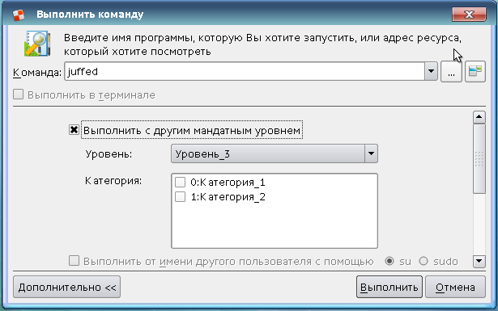
В ОССН, начиная с версии 1.4, реализуется другой подход, основанный на изоляции сущностей графической подсистемы, мандатные атрибуты которых отличаются от заданных по умолчанию, в особые сеансы, изолированные с точки зрения графической подсистемы от основного сеанса работы пользователя с ОССН. В обычном сеансе работы пользователя таких сущностей не создаётся, они могут создаваться только если пользователь запускает процессы с нестандартными мандатными атрибутами, используя графическую утилиту fly-run (рис.1) или консольную утилиту sumac.
Рис. 1. Окно утилиты «Выполнить команду» (fly-run)
Команда sumac используется для запуска процесса с заданными мандатными уровнем и категорией в отдельной графической сессии с использованием виртуального графического сервера Xephyr.
Синтаксис:
sumac [-h, —help] [-v, —version] [-l, —level=] [-c, —category=] [-i, —stdin=] [-o, —stdout=] [-e, —stderr=] [-x, —xauth] [command]
Пользователь может запускать процесс только в пределах разрешенных ему уровней и категорий.
Если указанный мандатный уровень выше текущего, т. е. происходит увеличение уровня, то переменные окружения наследуются от текущего процесса. Если происходит уменьшение мандатного уровня, то текущие переменные окружения сбрасываются, чтобы избежать утечки информации. Аналогично при порождении нового процесса закрываются все файловые дескрипторы, мандатная метка которых не совпадает с указанной в командной строке. В том числе закрываются stdin, stdout, stderr. Перенаправить стандартный ввод и вывод для нового процесса можно с помощью опций -i, -o, -e для stdin, stdout и stderr, соответственно.
ВНИМАНИЕ! Запуск процесса с понижением мандатного уровня или с сокращением набора мандатных категорий запрещен для предотвращения утечки информации на более низкие уровни секретности.
Пример:
1. Запуск графического приложения xterm с мандатным уровнем 2
$ sumac -l 2 xterm
Опции:
-l , —level= Запустить процесс с указанным мандатным уровнем
-c , —category= Запустить процесс с указанной мандатной категорией
-i , —stdin= Перенаправить stdin запущенного процесса в указанный файл
-o , —stdout= Перенаправить stdout запущенного процесса в указанный файл
-e , —stderr= Перенаправить stderr запущенного процесса в указанный файл
-x, —xauth Попытаться создать запись в .Xauthority. В случае неудачи прервать
выполнение процесса
-h, —help Вывести справку и выйти
-v, —version Вывести информацию о версии и выйти
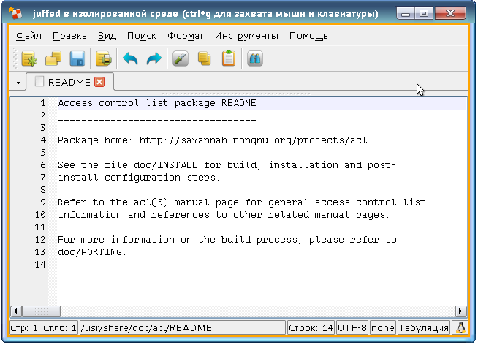
Тогда при старте процесса автоматически открывается новый сеанс (в терминах X Windows System — создается дисплей), и когда запущенный процесс вызывает системную функцию XOpenDisplay, подключение перенаправляется на этот новый сеанс. Окно программы приобретает вид, как показано на рисунке, представленном ниже.
Рис. 1. Окно приложения, выполняющегося в изолированной среде.
Окно программы, выполняющейся в изолированной среде, отличается от обычных окон следующими особенностями:
- К концу заголовка окна дописана строка «в изолированной среде (ctrl+g для захвата мыши и клавиатуры)». Заметим, что для большинства приложений захват мыши и клавиатуры осуществляется при необходимости автоматически и не требует нажатия каких-либо особых клавиш;
- цветная рамка, окружающая окно, отличается цветом от рамок, окружающих другие окна (за исключением ситуации, когда приложение, выполняющееся в изолированной среде, отличается от других приложений только неиерархическими категориями, но не мандатным уровнем);
- каждое приложение, выполняющееся в изолированной среде, имеет свой собственный буфер обмена (clipboard), изолированный от основного буфера обмена, позволяющего пересылать данные между приложениями. Передача данных через буфер обмена за пределы изолированной среды невозможна, как и приём данных из-за пределов изолированной среды.
Для помещения графических приложений в изолированную среду используется утилита Xephyr, создающая в ОССН полнофункциональный Х-сервер и проецирующая его графический вывод в одно из окон, функционирующих на основном Х-сервере. Для графических приложений основного Х-сервера окно изолированной среды выглядит как монолитный графический образ. Получить внутреннюю структуру данного окна, используя XQueryTree и другие подобные системные вызовы основного Х-сервера, невозможно.
При запуске приложения в изолированной среде последовательно выполняются следующие действия:
- в основном сеансе работы пользователя, обслуживаемым основным Х-сервером ОССН, создаётся новое окно;
- создается Х-сервер Xephyr, его графический вывод перенаправляется в окно, созданное на предыдущем шаге;
- запускается новый экземпляр оконного менеджера йу-wm, его подключение к Х-серверу (XOpenDisplay) перенаправляется на Х-сервер Xephyr (это необходимо для корректного отображения заголовка окна приложения, корректной работы некоторых функций графического интерфейса);
- запускается целевое приложение, его подключение к Х-серверу перенаправляется на Х-сервер Xephyr.
Выполнение графических приложений в изолированной среде требует 40-50 Мб дополнительной оперативной памяти на каждое такое приложение. Для сравнения, процесс Libre Office, в котором открыт пустой текстовый документ, расходует 110 Мб оперативной памяти, пасьянс QT с открытой игрой Free Cell — 90 Мб, калькулятор Speed Crunch — 30 Мб. Для большинства современных компьютеров дополнительный расход памяти на погружение приложения в изолированную графическую среду совершенно незаметен. Однако на устаревших аппаратных платформах, а также при запуске в изолированной среде большого количества графических приложений производительность ОССН может снижаться.
В ОССН версии 1.3 или более ранних изолированная среда выполнения графических приложений не поддерживалась. Мандатное управление доступом к сущностям графического интерфейса было реализовано путем внесения в программный код Х-сервера дополнительных проверок, не позволяющих процессам реализовывать запрещённые информационные потоки с использованием графического интерфейса. Начиная с версии 1.4, необходимость в этих проверках в значительной степени утрачена, однако программный код, реализующий мандатное управление доступом, не удалялся из графической подсистемы. В современных версиях ОССН он играет роль дополнительного эшелона защиты.

3. Особенности аутентификации
Подобно другим современным Linux-системам, подсистема аутентификации ОССН построена на основе архитектуры PAM.
PAM — Pluggable Authentication Modules (Подключаемы Модули Безопасности).
В прошлом если приложению Linux требовалось запросить аутентификацию пользователя, то ему приходилось обращаться к файлам /etc/passwd и /etc/shadow. Такой подход был прост, но при этом разработчикам приходилось думать не только о работе с файлами, но и о вопросах безопасности. В связи с этим возникла необходимость разработки прозрачного механизма аутентификации пользователей, не зависящего от способа хранения информации об их учетных записях.
Решение этой задачи было предложено в проекте Linux-PAM. Архитектура PAM была впервые предложена компанией Sun в октябре 1995 года, а в августе 1996 года инфраструктура Linux-PAM была включена в дистрибутив Red Hat Linux.
В Astra Linux SE к стандартному набору модулей PAM добавлены четыре дополнительных модуля, реализующие назначение мандатных атрибутов, уровня целостности и специфических привилегий ОССН первому процессу в сеансе работы пользователя с ОССН. Если клиентская программа РАМ в ходе аутентификации не обращается к перечисленным модулям, сеанс пользователя, аутентифицированного данной программой, получает низкий уровень целостности и нулевые мандатные атрибуты, не дающие никаких прав доступа к конфиденциальным данным.
В ОССН не предъявляется никаких специальных требований к РАМ-модулям. Любой такой модуль, разработанный для любой Linux-системы, должен корректно функционировать в ОССН. В файл /etc/pamd/common-password по умолчанию включён РАМ- модуль pam-cracklib.so, запрещающий назначать пользователям простые пароли, нестойкие к подбору.
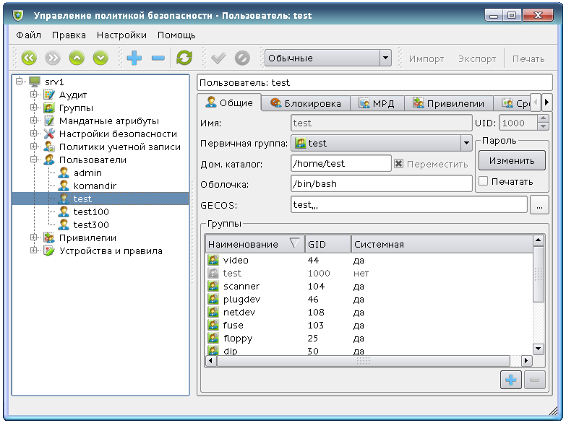
Администрирование подсистемы аутентификации осуществляется с использованием графической утилиты fly-admin-smc («Управление политикой безопасности»). Пароль и основные параметры аутентификации для пользователя задаются при регистрации учётной записи на вкладках «Общие», «Блокировка», «Срок действия» элемента меню «Пользователи»/ <имя пользователя>» (рис. ).
Рис. 3.17. Основные настройки учётной записи пользователя
Основные элементы вкладок имеют следующее назначение.
- Пароль: изменить — позволяет администратору ОССН принудительно назначить пользователю новый пароль. Это самый простой способ устранить проблему, если пользователь забыл свой пароль.
- Срок действия учётной записи пользователя — если заполнено, по достижении указанной даты учётная запись данного пользователя будет автоматически заблокирована. Пользователь, учётная запись которого заблокирована, не может входить в систему до тех пор, пока администратор ОССН не снимет блокировку.
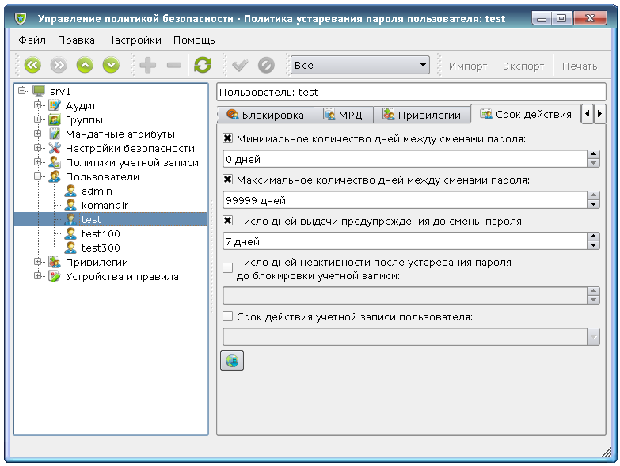
- 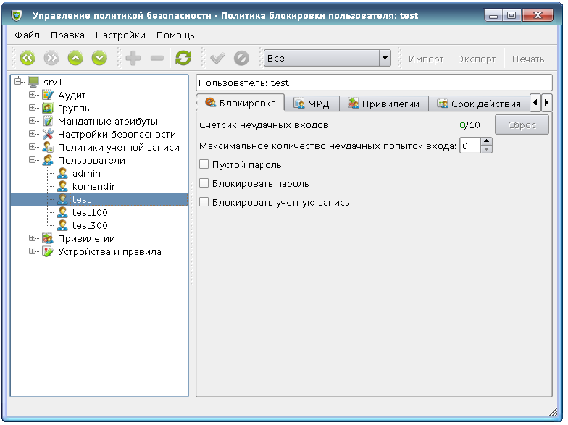
- Блокировать учётную запись — позволяет администратору ОССН заблокировать учётную запись пользователя или снять ранее наложенную блокировку.
- UID — внутренний числовой идентификатор учётной записи пользователя, назначается при регистрации, в дальнейшем, как правило, не изменяется. Указывается справочно, так как это может пригодиться при анализе системных журналов, локализации и устранении проблем функционирования системного и прикладного ПО и т.п., но в повседневной работе не используется. Чаще всего администратор даже не знает, каким учётным записям сопоставлены какие числовые идентификаторы. Обычно первый зарегистрированный в системе пользователь получает идентификатор 1000, второй зарегистрированный пользователь — 1001 и т. д.
- Первичная группа — группа пользователей, внутренний числовой идентификатор которой назначается в качестве идентификатора GID процессам, запускаемым от имени данной учётной записи пользователя. По умолчанию каждой учётной записи пользователя назначается фиктивная группа, включающая только саму учётную запись пользователя. Каждой учётной записи пользователя назначается одна и только одна первичная группа. Первичная группа не может быть одной из предопределённых системных групп.
- GID — внутренний числовой идентификатор первичной группы учётной записи пользователя. Аналогично UID, приводится справочно, в повседневной работе не используется.
- Вторичные группы — перечень групп, в которые входит учётная запись пользователя. Заметим, что для предоставления учётной записи пользователя административных полномочий необходимо и достаточно включить её в группу astra-admin либо с помощью данной вкладки, либо сделав группу astra-admin первичной группой пользователя.
- Неуспешных входов — количество неуспешных входов в систему, которые пытался совершить пользователь с момента последнего обнуления счётчика неуспешных входов либо с момента регистрации учётной записи пользователя, если счётчик ни разу не обнулялся.
- Сброс — кнопка обнуления счётчика неуспешных входов для данной учётной записи пользователя.
- Максимальное — максимально допустимое для данной учётной записи пользователя значение счётчика неуспешных входов. При превышении данного значения учётная запись пользователя автоматически блокируется. Специальное значение 0 означает, что данная функция отключена.
- Период блокировки — длина в секундах паузы после каждой неуспешной попытки входа пользователя в систему перед проверкой пароля в ходе следующей аутентификации. Специальное значение 0 означает, что данная функция отключена.
Чаще всего все вышеперечисленные свойства учётной записи пользователя однократно задаются при её регистрации и более не изменяются, однако при необходимости администратор ОССН может в любой момент изменить любое её свойство.
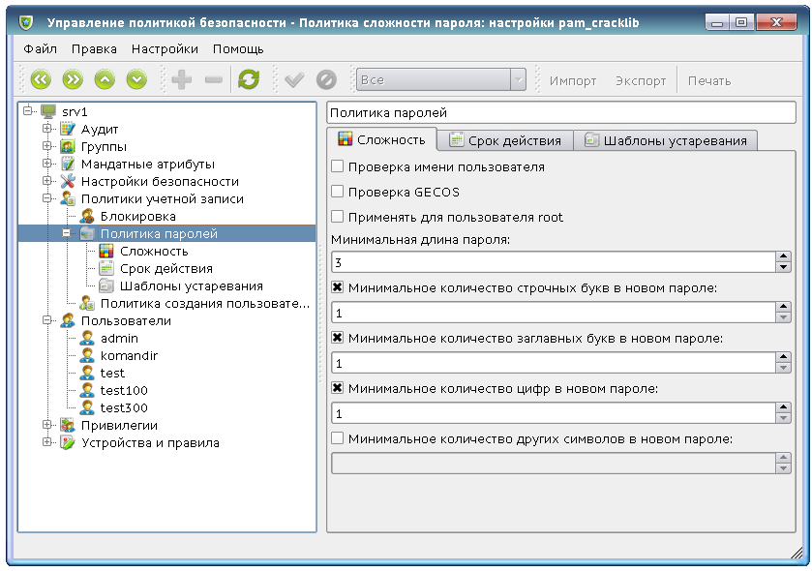
Рис. 3.18. Вкладка «Параметры пароля» графической утилиты fly-admin-smc
Политики паролей задаются в разделе «Политики паролей» графической утилиты fly-admin-smc. Политика паролей разделена на три части, размещённые в окне графической утилиты fly-admin-smc на трёх вкладках.
Основные элементы вкладок имеют следующее назначение.
- Число дней неактивности после устаревания пароля до блокировки учётной записи пользователя — описывает поведение ОССН в случае, если устаревание пароля произошло в период долгой неактивности пользователя, когда пользователь не входил в систему много дней подряд, обычно такие ситуации связаны с отпуском, командировкой или болезнью. Если значение данного поля равно N, ОССН разрешает единственный вход по устаревшему паролю в течение N дней после устаревания, затем учётная запись блокируется. Специальное значение — 1 (установлено по умолчанию) требует блокировать учётную запись пользователя немедленно после устаревания пароля.
- Минимальное количество дней между сменой пароля — описывает минимальный интервал времени между двумя последовательными сменами пароля. Специальное значение 0 (задано по умолчанию) разрешает менять пароль немедленно после предыдущего изменения.
- Максимальное число дней работоспособности пароля — описывает максимальный срок действия пароля, по истечении которого пароль устаревает. По умолчанию задан максимально допустимый для ввода в окне срок 99999 дней, что составляет немногим менее 274 лет и фактически отключает данную политику.
- Число дней выдачи предупреждения до смены пароля — описывает поведение ОССН, когда пароль учётной записи пользователя вот-вот устареет. Если значение данного поля равно ЛГ, то за N дней до устаревания пароля при каждом успешном входе в систему пользователю выдаётся предупреждение, что его пароль скоро устареет.
- Минимальная длина пароля — устанавливает минимально допустимую длину пароля. При попытке назначить новым паролем более короткую строку пользователь получит отказ. Поскольку пароли учётных записей пользователей хранятся в ОССН в виде хеш-функций, не допускающих обратное преобразование за полиномиальное время, пароль может быть проверен на соответствие данному параметру только в момент установки или проверки. Поэтому изменение данного параметра политики паролей не влияет на уже установленные пароли, они продолжают действовать, даже если они противоречат новой политике паролей.
- Максимальное количество символов в нижнем регистре, Максимальное количество символов в верхнем регистре, Максимальное количество цифр, Максимальное количество других знаков — позволяют администратору ОССН требовать от пользователей, чтобы те использовали трудноподбираемые пароли, составленные из символов, принадлежащих к различным классам. Данные параметры политики позволяет запрещать применение длинных, но нестойких паролей, наподобие «аааааааааааааааа» или «1234567890123456». Специальное значение —1 означает, что данный элемент политики паролей отключён.
Вторая часть политики паролей администрируется с помощью второй вкладки — «Управление блокировками» (рис. 3.19).
Основные элементы второй вкладки имеют следующее назначение.
- Использовать индивидуальные настройки — разрешает или запрещает вводить для отдельных учётных записей пользователей индивидуальные параметры управления блокировками.
- Не использовать счетчик для пользователя с uid = 0 — запрещает или разрешает применять автоматическое блокирование
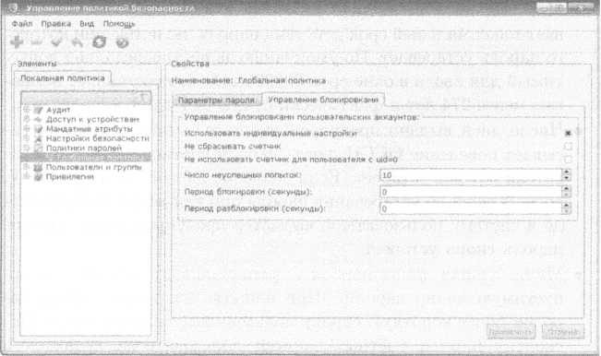
Рис. 3.19. Раздел «Управление блокировками» политики паролей
для учётной записи пользователя с UID = 0 (обычно это суперпользователь root). Если автоматическое блокирование запрещено для данной учётной записи пользователя, это фактически разрешает нарушителю подбирать её пароль сколько угодно долго. Если же блокирование разрешено, это позволяет нарушителю временно запрещать суперпользователю вход в систему, имитируя попытки подбора пароля суперпользователя, что в отдельных конфигурациях ОССН может нарушить её работоспособность. По умолчанию автоматическое блокирование учётной записи пользователя с UID = 0 разрешено.
- Число неуспешных попыток — максимально допустимое количество неуспешных попыток входа в систему, после превышения которого учётная запись пользователя автоматически блокируется.
- Период блокировки — длительность в секундах периода времени, на который блокируется учётная запись пользователя, превысившего максимально допустимое количество неуспешных попыток входа в систему.
- Период разблокировки — длительность в секундах периода времени, по истечении которого отменяется блокировка, наложенная на учётную запись пользователя, превысившего максимально допустимое количество неуспешных попыток входа в систему. Помимо глобальной политики паролей, в системе могут существовать другие политики. Для создания новой политики паролей еле-
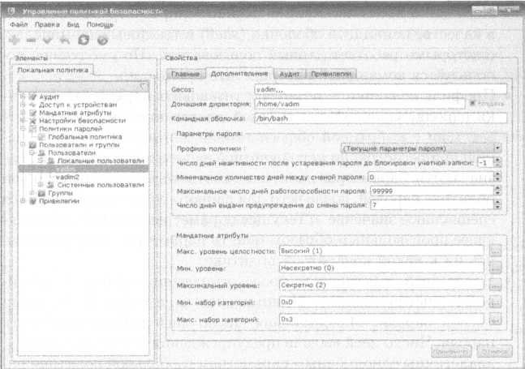
Рис. 3.20. Дополнительные настройки учётной записи пользователя
дует воспользоваться контекстным меню раздела «Политики паролей» или любого его подраздела. Если политика паролей не является глобальной, то в соответствующем окне имеется возможность записать текущее состояние политики паролей в глобальную политику.
Параметры пароля, действующие в отношении конкретной учётной записи пользователя, задаются на вкладке «Дополнительные» элемента «Пользователи и группы / Пользователи / Локальные пользователи / <имя пользователя>» (рис. 3.20).
Основные элементы вкладки имеют следующее назначение:
- Gecos — значение элемента GECOS учётной записи пользователя. Данный элемент используется некоторым устаревшим ПО для хранения дополнительной информации о учётной записи пользователя (полное имя, должность, номер комнаты, номер телефона и т. д.), не имеет отношения к обеспечению безопасности. По умолчанию имеет вид «%username%„,».
- Домашняя директория — каталог, в котором будут размещаться документы и настройки данной учётной записи пользователя. По умолчанию имя домашнего каталога имеет вид «/home/ %username%».
- Создать — если опция включена (по умолчанию), домашний каталог учётной записи пользователя автоматически создаётся при её регистрации.
- Командная оболочка — командный интерпретатор, запускаемый в качестве командной оболочки (shell) в текстовых терминалах, с которыми работает данный пользователь. По умолчанию используется командный интерпретатор / bin/bash.
- Профиль политики — позволяет установить параметры политики пароля, заданной для учётной записи пользователя, в соответствии с выбранной общесистемной политикой. По умолчанию при регистрации новой учётной записи пользователя ей назначаются параметры политики, соответствующие глобальной политике паролей, после чего для данного поля устанавливается специальное значение «(Текущие параметры пароля)», позволяющее произвольным образом менять параметры, не привязываясь ни к какой конкретной политике.
- Число дней неактивности после устаревания пароля до блокировки учётной записи, Минимальное количество дней между сменой пароля, Максимальное число дней работоспособности пароля, Число дней выдачи предупреждения до смены пароля — аналогичны одноимённым параметрам глобальной политики паролей. Заметим, что не все параметры глобальной политики паролей допускают переопределение для конкретных учётных записей пользователей.
- Мандатные атрибуты — мандатные атрибуты учётной записи пользователя, их назначение было описано ранее.
Наряду с графической утилитой fly-admin-smc, для администрирования подсистемы аутентификации ОССН могут применяться, например, следующие команды, аналогичные соответствующим командам Debian GNU/Linux:
- addgroup, groupadd — создают группу пользователей;
- adduser, user add — создают учётную запись пользователя;
- chfn — изменяет элемент GECOS учётной записи пользователя;
- chpasswd — позволяет последовательно поменять пароли нескольким учётным записям пользователя, применяется в скриптах, реализующих регистрацию учётных записей пользователей в пакетном режиме;
- chsh — изменяет командный интерпретатор (shell), выбранный для учётной записи пользователя;
- delgroup, groupdel — удаляют группу пользователей;
- deluser, userdel — удаляют учётную запись пользователя;
- gpasswd — позволяет управлять членством учётных записей пользователей в группах;
- groupmod — позволяет переименовать группу пользователей или изменить её внутренний числовой идентификатор;
- grpck — проверяет корректность формата и содержания файлов, хранящих информацию о группах пользователей;
- newgrp — добавляет учётную запись пользователя в группу;
- newusers — позволяет одновременно создать или обновить несколько учётных записей пользователей в пакетном режиме;
- passwd — меняет пароль учётной записи пользователя;
- pwck — проверяет корректность формата и содержания файлов, хранящих информацию о учётных записях пользователей;
- usermod — изменяет свойства учётной записи пользователя.

4. Особенности аудита
Помимо стандартного для Debian GNU/Linux демона rsyslogd, в ОССН также имеется собственная система аудита, реализуемая подсистемой безопасности PARSEC, позволяющая более эффективно управлять регистрацией событий, непосредственно связанных с безопасностью ОССН. Архитектура аудита PARSEC показана на рис. 3.21.
Зарегистрированные события записывают в файлы kernel.mlog и user.mlog, по умолчанию размещаемые в каталоге /var/log/ parsec. Каждая запись файла соответствует одному зарегистрированному событию и содержит следующие данные:
- имя учётной записи пользователя;
- источник события;
- время регистрации события;
- имя процесса;
- статус выполнения системного вызова, приведшего к регистрации события: успех ([s]) или отказ ([/]);
- имя, параметры и возвращаемое значение системного вызова, приведшего к регистрации события.
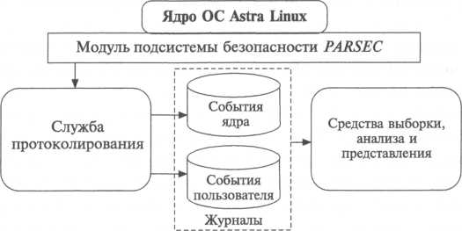
Рис. 3.21. Архитектура аудита PARSEC
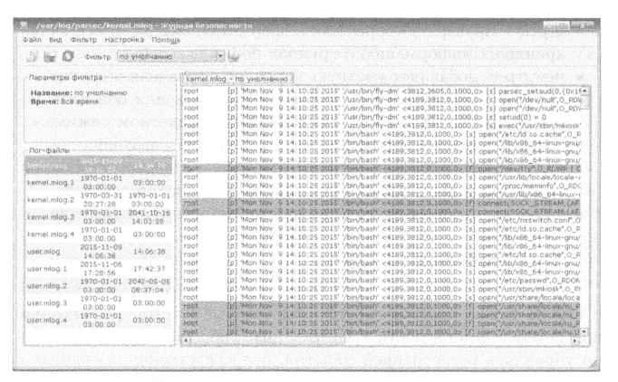
Рис. 3.22. Утилита просмотра журналов аудита
Для просмотра зарегистрированных событий аудита используется графическая утилита fly-admin-viewaudit, интерфейс которой показан на рис. 3.22.
В левой части окна интерфейса перечислены текущие параметры фильтрации отображаемых событий, а также перечень файлов, доступных для просмотра. В правой части окна интерфейса отображаются события, зарегистрированные в выбранном файле аудита и удовлетворяющие текущим параметрам фильтрации. События, связанные с успешными обращениями к данным, отображаются белым цветом, события связанные с неуспешными обращениями, — красным.
Управление фильтрацией событий аудита осуществляется по команде меню «Фильтр / Изменить» с использованием интерфейса, показанного на рис. 3.23.
Основные элементы интерфейса имеют следующее назначение:
- Заголовок интерфейса содержит имя редактируемого фильтра.
- Время — позволяет задать интервал времени, к которому должны принадлежать отображаемые события аудита. Можно указать в явном виде начальный и конечный моменты, воспользоваться одним из предопределённых значений, либо отключить фильтрацию событий аудита по времени.
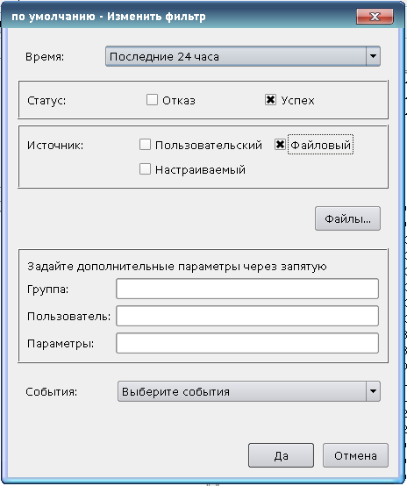
Рис. 3.23. Управление фильтрацией событий аудита
- Статус — позволяет фильтровать отображаемые события аудита по статусу выполнения системного вызова. Если в фильтре выбран только один статус, в окно утилиты выводятся только события аудита с этим статусом, если выбраны или не выбраны оба статуса, фильтрация событий аудита по статусу отключена.
- Источник — позволяет фильтровать отображаемые события аудита по источнику. Если в фильтре не выбран ни один источник, фильтрация по источнику отключена, и в окно утилиты выводятся события аудита с любым источником, так же как когда выбраны все три источника.
- Файлы — позволяет ограничить отображаемые события аудита определённой областью файловой системы ОССН.
- Дополнительные параметры — позволяет фильтровать события аудита, содержащие заданные подстроки в соответствующих полях строки, описывающей событие.
- События — позволяет фильтровать отображаемые события аудита по типу системного вызова, с которым оно связано.
Политикой аудита удобнее всего управлять с помощью графической утилиты fly-admin-smc («Управление политикой безопасности»). Аналогично политикам паролей в ОССН может одновременно действовать несколько политик аудита.
- 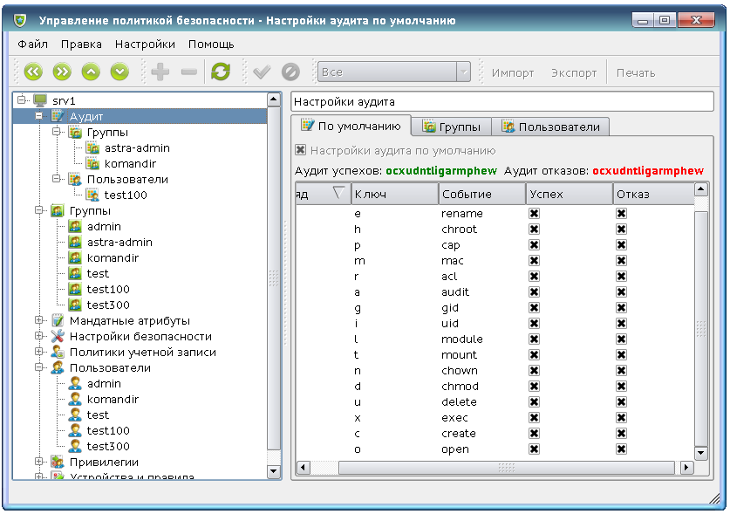
- Рис. 3.24. Настройка политики аудита
- Каждая политика аудита может быть применена к конкретной учётной записи пользователя или к группе пользователей, кроме того, существует общесистемная политика, действующая по умолчанию. Создание и редактирование политик аудита осуществляется разделе «Аудит» (рис. 3.24).
Политика аудита кодируется двумя битовыми масками, в которых каждый бит соответствует категории событий, регистрируемых подсистемой аудита. Одна маска перечисляет успешные события (т. е. события, соответствующие успешным попыткам доступа субъектов к сущностям), другая — неуспешные события. Каждая категория событий аудита соответствует одному или нескольким системным вызовам, при реализации которых, если соответствующая категория включена, то генерируется событие аудита. В ОССН версии 1.4 реализуются следующие категории событий аудита:
- open — открытие файловой сущности (файла или каталога);
- create — создание файловой сущности;
- ехес — выполнение программного файла;
- delete — удаление файловой сущности;
- chmod — изменение дискреционных атрибутов файловой сущности (типичного для ОС семейства Linux вектора прав доступа);
- chown — изменение владельца файловой сущности;
- mount — монтирование или размонтирование внешнего носителя данных;
- module — загрузка или выгрузка модуля расширения ядра ОССН;
- uid — смена идентификатора учётной записи пользователя для процесса;
- gid — смена идентификатора группы для процесса;
- audit — изменение политики аудита;
- a cl — изменение дискреционных атрибутов файловой сущности;
- mac — изменение мандатных атрибутов файловой сущности;
- cap — изменение привилегий учётной записи пользователя или группы;
- chroot — смена корня файловой системы ОССН для процесса;
- rename — переименование файловой сущности;
- net — некоторые сетевые операции.
Каждой учётной записи пользователя и группе ОССН может быть сопоставлена своя политика аудита. Для создания новой политики аудита используются контекстные меню разделов «Аудит/ Группы пользователей» или «Аудит/Пользователи» соответственно.

Контрольные вопросы
- Для чего предназначен мандатный контроль целостности?
- Какие дополнительные меры применяются в ОССН для усиления защиты графической подсистемы?
- Какие настройки подсистемы аутентификации поддерживает ОССН?
- Как можно просмотреть журналы аудита ОССН?
- Как осуществляется управление политикой аудита ОССН?

